**ĐỀ THI ĐỀ NGHỊ HỌC KỲ I NĂM HỌC 2020 – 2021**

**MÔN TOÁN LỚP 8**

Thời gian 90 phút.

**Bài 1:** Rút gọn (2.5đ)

a)



b)



c)



**Bài 2:** Tìm x (1.5đ)

a)



b)



**Bài 3:** Phân tích đa thức thành nhân tử (1.5đ)

a)



b)



**Bài 4:** (1.0 điểm) ): Anh An gửi 5.000.000 đồng vào ngân hàng với lãi suất kép (nghĩa là tiền lãi sinh ra sau mỗi năm không được rút ra mà được cộng dồn vốn để tiếp tục sinh lãi) sau 2 năm anh An đã nhận cả vốn lẫn lãi được 6.050.000 đồng. hãy tìm lãi suất của ngân hàng là bao nhiêu?

**Bài 5:** (1,0đ) Giữa 2 điểm B và C là một một hồ nước sâu. Để tính khoảng cách giữa 2 điểm B và C, một học sinh đã lấy A làm mốc và lấy D, E lần lượt là trung điểm của AB, AC. 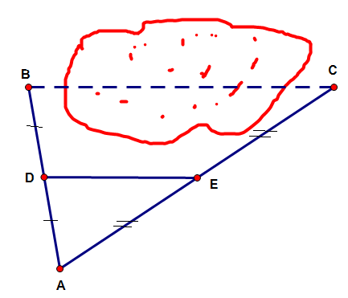

1. Hỏi B và C cách nhau bao nhiêu mét. Biết khoảng cách giữa 2 điểm D và E là 48m.
2. Một học sinh chèo thuyền với vận tốc 1,5 m/s. Tính thời gian học sinh đó chèo thuyền từ B đến C.

**Bài 6:** (2.5 đ

iểm)Cho ΔABC cân tại A. Gọi D và E lần lượt là trung điểm AB và AC.

a) Chứng minh: BDEC là hình thang cân

b) Kẻ đường cao AH, lấy K là điểm đối xứng với H qua E. Chứng minh:AKCH là hình chữ nhật

c) Gọi I là trung điểm AH.Chứng minh: B , I, K thẳng hàng.

**ĐÁP ÁN**

**Bài 1:** Rút gọn (2.5đ)

a)



0.5 +0.25



b)



0.5 +0.25



c)



0.25+0.25+0.25+0.25



**Bài 2:** Tìm x (1.5đ)

a)



0.25+0.25 +0,25



b)



0.25+0.25+0.25



**Bài 3:** Phân tích đa thức thành nhân tử (1.5đ)

a)



0.25+0.25+0.25



b)



0.25+0.25+0.25



**Bài 4:** Gọi x là lãi suất cần tìm (x>0) 0.25

0.5



Lãi suất của ngân hàng là 10% 0.25

**Bài 5:**

a.Xét có



AD = DB (gt)

AE = EC (gt)

DE là đường trung bình



DE = BC



BC = 2. DE

BC = 96m 0,5

b)T=s/v=96:1,5=64 s. 0,5

**Bài 6:** Cho ΔABC cân tại A. Gọi D và E lần lượt là trung điểm AB và AC.

a) Chứng minh: BDEC là hình thang cân

b) Kẻ đường cao AH, lấy K là điểm đối xứng với H qua E. Chứng minh:AKCH là hình chữ nhật

c) Gọi I là trung điểm AH.Chứng minh: B , I, K thẳng hàng.

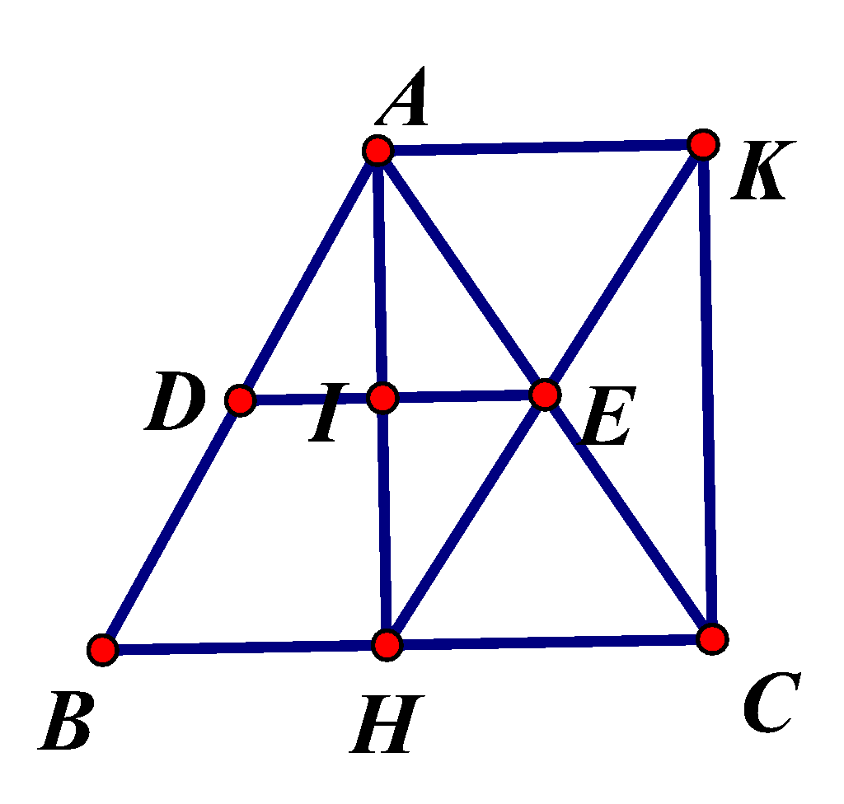



Xét cân tại A có



AD = DB (gt)

AE = EC (gt)

DE là đường trung bình



DE // BC (1)

(2)



Xét tứ giác BDEC

Từ (1) và (2) tứ giác BDEC là hình thang cân 1.0



**b.** Xét tứ giác AKCH

HE = EK (gt)

AE = EC (gt)

=> AKCH là hình bình hành (dhnb 5)

AKCH là hình chữ nhật 1.0



1. C/m tứ giác AKHB là hình bình hành

c/m 3 điểm B,I,K thẳng hàng 0.5